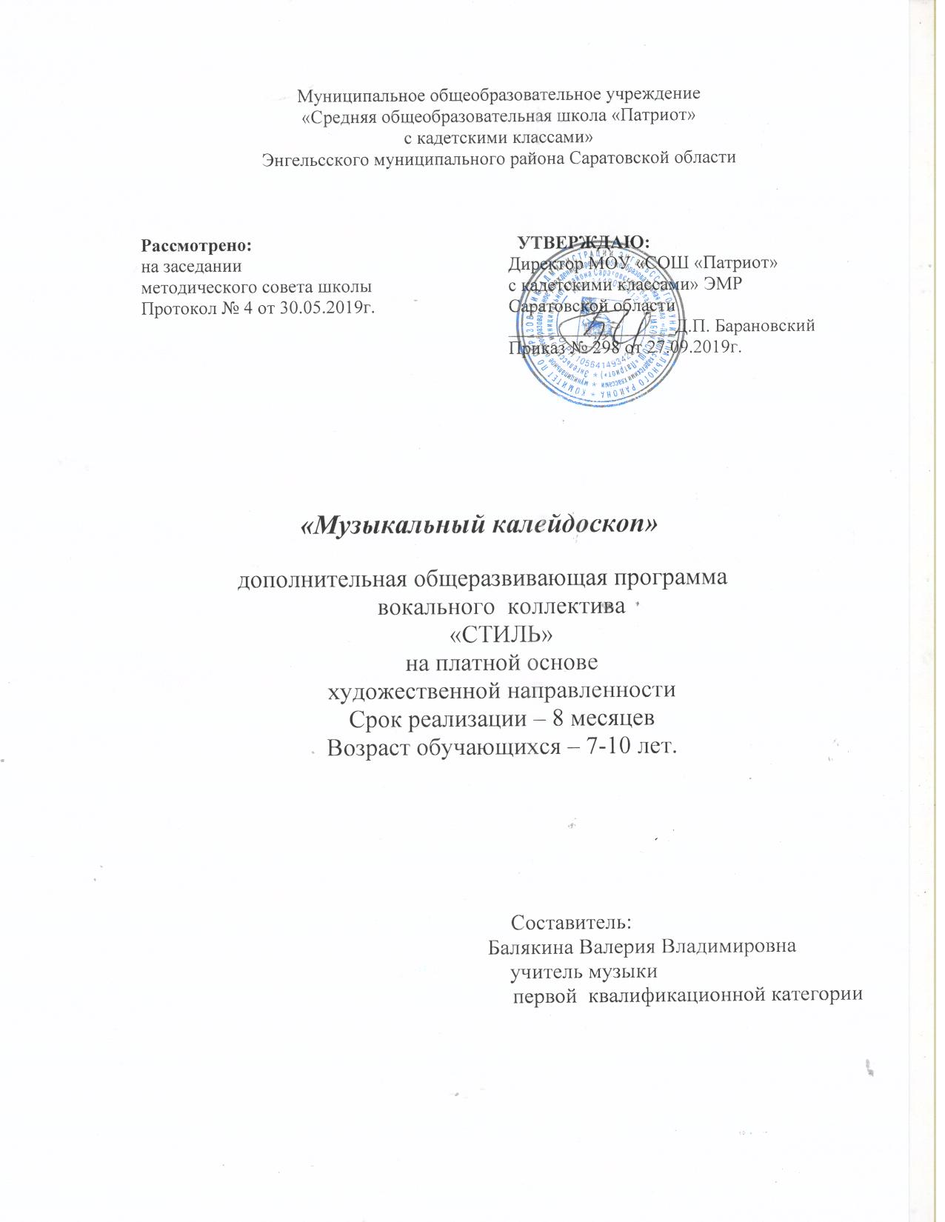

Результаты освоения программы дополнительного образования
вокальной студии «Стиль»

Программа вокальной студи «Стиль» (на платной основе) разработана на основе Федерального государственного образовательного стандарта начального общего образования; основной образовательной программы основного общего образования МОУ «СОШ «Патриот» с кадетскими классами» ЭМР Саратовской области; в соответствии с типовыми программами М. И. Белоусенко «Постановка певческого голоса» Белгород, 2006 г; Д. Огороднова «Музыкально – певческое воспитание детей».

Цель программы: выявление и реализация творческих исполнительских возможностей ребёнка во взаимосвязи с духовно-нравственным развитием через вхождение в мир музыкального искусства. Практическое овладение вокальным эстрадным мастерством для концертной и дальнейшей профессиональной деятельности.
Программа «Музыкальный калейдоскоп» вокальной студии «Стиль» позволит решить следующие задачи:
Образовательные:
- развитие природных вокальных данных обучающегося, овладение профессиональными певческими навыками
- развитие навыков вокального интонирования и сольфеджирования
- овладение техникой вокального исполнительства (певческое устойчивое дыхание на опоре, дикционные навыки, навыками четкой и ясной артикуляции, ровности звучания голоса на протяжении всего диапазона голоса)
- обучение вокально-техническим приёмам с учётом специфики предмета «эстрадное пение»
- овладение навыками художественной выразительности исполнения, работа над словом, раскрытием художественного содержания и выявлением стилистических особенностей произведения (фразировкой, нюансировкой, агогикой, приемами вхождения в музыкальный образ, сценической, мимической выразительности)
- обучение навыкам сценического движения, умение работать с микрофоном
Развивающие:
- развитие голоса: его силы, диапазона, беглости, тембральных и регистровых возможностей
- развитие слуха, музыкальной памяти, чувства метро - ритма
- развитие исполнительской сценической выдержки
- развитие художественного вкуса, оценочного музыкального мышления
- развитие устойчивого интереса к вокально - исполнительской культуре
- духовно- нравственное развитие.
Воспитательные:
- воспитание навыков организации работы на уроках во внеурочное время
- воспитание навыков самоорганизации и самоконтроля, умению концентрировать внимание, слух, мышление, память
- воспитание трудолюбия, целеустремлённости и упорства в достижении поставленных целей
- усвоение нравственных гуманистических норм жизни и поведения
- воспитание культурной толерантности через вхождение в музыкальное искусство различных национальных традиций, стилей, эпох.
Возрастная группа детей 7-10 лет – это учащиеся 1-х -4 –х классов. Разница в возрасте не оказывает существенное влияние на работу в вокальной студии.

На изучение курса вокальной студии «Стиль» в учебном плане школы отводится 96 часов в год, 3 занятия в неделю, продолжительностью в 45 мин.

Формы проведения занятий:
Индивидуальные занятия
Групповые занятия

Формы учёта знаний и умений:
Концертные выступления, конкурсы, фестивали.

Оценка результативности образовательной деятельности:
Основными критериями определения оценки учащихся являются:
- уровень сформированности вокально-исполнительных навыков;
- степень выразительности исполнения;
- проявление творческой активности;
- учебная дисциплина юного вокалиста-исполнителя;
Критерием оценки считать качество звука, свободу при пении, не количество, а качество выученного материала, умение практически использовать полученные умения и навыки, например – выступление вокального коллектива с концертами.
Методы контроля и управления образовательным процессом - это наблюдение педагога в ходе занятий, анализ подготовки и участия воспитанников вокальной студии в школьных мероприятиях, оценка зрителей, членов жюри, анализ результатов выступлений на различных мероприятиях, конкурсах. Принципиальной установкой программы (занятий) является отсутствие назидательности и прямолинейности в преподнесении вокального материала.

Образовательные результаты:

Приобретение школьниками социальных знаний:
- поиск и работа с нужной информацией;
- проявлять интерес к новому учебному материалу;
- развивать этические чувства; ориентироваться в нравственном содержании поступков;
- развивать способности к самооценке, потребности в самоактуализации, самовыражению и самоутверждению;
- формулировать собственное мнение и позицию; осуществлять различных точки зрения, принимать другое мнение и позицию, адекватно воспринимать оценку учителя;
- умение договариваться, приходить к общему решению; строить понятное для партнера высказывание, задавать вопросы.
- чувствовать себя уверенно в решении различных вопросов, сознательно выбирать свою будущую профессию, всесторонне изучив её основы.

Получение школьниками опыта переживания и позитивного отношения к базовым ценностям общества:

- анализировать, выделять главное, проводить сравнение, классификацию по разным критериям, обобщать;
- высказываться, опираясь на свой жизненный опыт;
- анализировать ситуации, подводить анализируемые объекты под понятие, устанавливать аналогии; «проигрывать роли» с промежуточным обсуждением и домысливанием событий.
- уметь анализировать свои интересы, потребности, ценности, а так же интересы, потребности, ценности других людей.
- иметь бережное заинтересованное отношение к культурным традициям и искусству родного края, нации, этнической общности.
Получение школьниками опыта самостоятельного общественного действия:
- овладеть практическими умениями и навыками вокального творчества;
- приобретать опыт в вокально – творческой деятельности.
- развивать эстетические чувства и художественный вкус;
- развивать опыта творческой деятельности в вокальном виде искусства;
- иметь четкое представление о специфике музыкального жанра эстрадная песня;
- знать приемы работы над песней;
- иметь представления о средствах создания сценического имиджа;
- уметь соблюдать певческую установку.
- самостоятельно создавать образ исполняемой песни;
- уметь петь сольно и в ансамбле;
- самостоятельно создавать образ исполняемой песни.
- видеть другие сферы применения своим знаниям, умениям и навыками

Содержание программы дополнительного образования
вокальной студии «Стиль»
по 3 ч в неделю, всего 96 ч.

№ п\п | Темы | Кол-во часов | Содержание деятельности
№ п\п | Темы | Кол-во часов | Теоретическая часть занятия / форма организации деятельности | Практическая часть занятия / форма организации деятельности
1 | Работа над певческой установкой и дыханием. | 16 час. | Посадка певца, положение корпуса, головы. Навыки пения сидя и стоя. Дыхание перед началом пения. Одновременный вдох и начало пения. Различный характер дыхания перед началом пения в зависимости от характера исполняемого произведения: медленное, быстрое.  Цезуры, знакомство с навыками «цепного» дыхания (пение выдержанного звука в конце произведения. | Смена дыхания в процессе пения; различные его приемы (короткое и активное в быстрых произведениях, более спокойное, но также активное в медленных).  Исполнение продолжительных музыкальных фраз на «цепном дыхании).  Дыхательная гимнастика по методу А.Н. Стрельниковой.
2 | Музыкальный звук. Высота звука. Работа над звуковедением и чистотой интонирования. | 18 час. | Естественный, свободный звук без крика и напряжения (форсировки). Преимущественно мягкая атака звука. Округление гласных, способы их формирования в различных регистрах (головное звучание). | Пение нонлегато и легато. Добиваться ровного звучания во всем диапазоне детского голоса, умения использовать головной и грудной регистры.
3 | Работа над дикцией и артикуляцией. | 14 час. | Развивать согласованность артикуляционных органов, которые определяют качество произнесения звуков речи, разборчивость слов или дикции (умение открывать рот, правильное положение губ, освобождение от зажатости и напряжения нижней челюсти, свободное положение языка во рту). | Особенности произношения при пении: напевность гласных, умение их округлять, стремление к чистоте звучания неударных гласных. Быстрое и четкое выговаривание согласных.
4 | Формирование чувства ансамбля. | 22 час. | Выработка активного унисона (чистое и выразительное интонирование диатонических ступеней лада), ритмической устойчивости в умеренных темпах при соотношении простейших длительностей (четверть, восьмая, половинная). Постепенное расширение задач: интонирование произведений в различных видах мажора и минора, ритмическая устойчивость в более быстрых и медленных темпах с более сложным ритмическим рисунком (шестнадцатые, пунктирный ритм). | Устойчивое интонирование одноголосого пения при сложном аккомпанементе. Навыки пения двухголосия с аккомпанементом. Пение несложных двухголсных песен без сопровождения.
5 | Работа с фонограммой. Формирование сценической культуры. | 26 час. | Обучение ребенка пользованию фонограммой осуществляется сначала с помощью аккомпанирующего инструмента в классе, в соответствующем темпе. Пение под фонограмму – заключительный этап сложной и многогранной предварительной работы. Задача педагога – подбирать репертуар для детей в согласно их певческим и возрастным возможностям. Также необходимо учить детей пользоваться звукоусилительной аппаратурой, правильно вести себя на сцене. С помощью пантомимических упражнений развиваются артистические способности детей, в процессе занятий по вокалу вводится комплекс движений по ритмике. Таким образом, развитие вокально-хоровых навыков сочетает вокально-техническую деятельность с работой по музыкальной выразительности и созданию сценического образа. | Пение под фонограмму, работа с микрофоном, сценические движения под музыку, развитие индивидуальности, создание сценического образа, культура поведения на сцене.
 | Всего | 96 ч.

Тематическое планирование

№ з
 | Работа над певческой установкой и дыханием:
1 | Знакомство с голосовым аппаратом. | 1
2 | Выбор репертуара. | 1
3 | Певческая установка. | 1
4 | Посадка певца, положение корпуса, головы. | 1
5 | Навыки пения сидя и стоя. | 1
6 | Навыки пения сидя и стоя. | 1
7 | Певческое дыхание. | 1
8 | Певческое дыхание. | 1
9 | Дыхание перед началом пения. | 1
10 | Одновременный вдох и начало пения. | 1
11 | Одновременный вдох и начало пения. | 1
12 | Медленное дыхание. | 1
13 | Быстрое дыхание. | 1
14 | Смена дыхания в процессе пения. | 1
15 | Различные характеры дыхания перед началом пения в зависимости от характера исполняемого произведения. | 1
16 | Различные характеры дыхания перед началом пения в зависимости от характера исполняемого произведения. | 1
 | Музыкальный звук. Высота звука. Работа над звуковедением и чистотой интонирования.
17 | Музыкальный звук. | 1
18 | Высота звука. | 1
19 | Работа над звуковедением | 1
20 | Работа над звуковедением | 1
21 | Работа над чистотой интонирования. | 1
22 | Работа над чистотой интонирования. | 1
23 | Естественный свободный звук без крика и напряжения. | 1
24 | Атака звука. | 1
25 | Мягкая атака звука. | 1
26 | Мягкая атака звука. | 1
27 | Твёрдая атака звука. | 1
28 | Твёрдая атака звука. | 1
29 | Округление гласных звуков. | 1
30 | Грудной звук. | 1
31 | Головное звучание. | 1
32 | Головное звучание. | 1
33 | Способы формирования гласных звуков в различных регистрах. | 1
34 | Способы формирования гласных звуков в различных регистрах. | 1
 | Работа над дикцией и артикуляцией.
35 | Разборчивость слов или дикция. | 1
36 | Артикуляция (умение открывать рот, правильное положение губ). | 1
37 | Развитие согласованности артикуляционных органов. | 1
38 | Развитие согласованности артикуляционных органов. | 1
39 | Работа над качеством произнесения звуков речи. | 1
40 | Работа над дикцией. | 1
41 | Работа над дикцией. | 1
42 | Артикуляция. | 1
43 | Артикуляция. | 1
44 | Свободное положение языка во рту. | 1
45 | Освобождение от зажатости и напряжения нижней челюсти. | 1
46 | Закрепление пройденного материала. | 1
47 | Закрепление пройденного материала. | 1
48 | Заключительный урок – концерт. | 1
 | Итого: | 48  часов
 | Формирование чувства ансамбля.
1 | Что такое ансамбль. | 1
2 | Формирование чувства ансамбля. | 1
3 | Формирование чувства ансамбля. | 1
4 | Выработка активного унисона. | 1
5 | Выработка активного унисона. | 1
6 | Чистое и выразительное интонирование ступеней лада. | 1
7 | Чистое и выразительное интонирование ступеней лада. | 1
8 | Устойчивое интонирование одноголосого пения при сложном аккомпанементе. | 1
9 | Устойчивое интонирование одноголосого пения при сложном аккомпанементе. | 1
10 | Выработка ритмической устойчивости в умеренных темпах. | 1
11 | Соотношение простейших длительностей (четверть, восьмая, половинная). | 1
12 | Соотношение простейших длительностей (четверть, восьмая, половинная). | 1
13 | Интонирование произведений в различных видах мажора и минора. | 1
14 | Интонирование произведений в различных видах мажора и минора. | 1
15 | Ритмическая устойчивость в более медленных темпах. | 1
16 | Ритмическая устойчивость в более быстрых темпах. | 1
17 | Ритмическая устойчивость при сложном ритмическом рисунке (шестнадцатые). | 1
18 | Ритмическая устойчивость при сложном ритмическом рисунке (пунктирный ритм). | 1
19 | Синкопы. | 1
20 | Синкопы. | 1
21 | Расширение диапазона голоса. | 1
22 | Расширение диапазона голоса. | 1
Работа с фонограммой.
Формирование сценической культуры.
23 | Работа с фонограммой. | 1
24 | Пение под фонограмму. | 1
25 | Постановка танцевальных движений. | 1
26 | Сценическая хореография. | 1
27 | Сценическая хореография. | 1
28 | Умение согласовывать пение с ритмическими движениями. | 1
29 | Умение согласовывать пение с ритмическими движениями. | 1
30 | Развитие артистических способностей детей. | 1
31 | Развитие артистических способностей детей. | 1
32 | Расширение диапазона голоса. | 1
33 | Расширение диапазона голоса. | 1
34 | Расширение диапазона голоса. | 1
35 | Выявление индивидуальных красок голоса. | 1
36 | Выявление индивидуальных красок голоса. | 1
37 | Выявление индивидуальных красок голоса. | 1
38 | Работа над собственной манерой исполнения. | 1
39 | Работа над собственной манерой исполнения. | 1
40 | Работа над собственной манерой исполнения. | 1
41 | Формирование сценической культуры. | 1
42 | Формирование сценической культуры. | 1
43 | Работа над выразительным исполнением песни и созданием сценического образа. | 1
44 | Работа над выразительным исполнением песни и созданием сценического образа. | 1
45 | Работа над выразительным исполнением песни и созданием сценического образа. | 1
46 | Закрепление пройденного материала. | 1
47 | Закрепление пройденного материала. | 1
48 | Заключительный урок – концерт. | 1
 | Итого: | 48  часов

